**Поема Тараса Григоровича Шевченка**

**« Тополя» .** **Романтична ідея незнищенності справжнього кохання, краси, вірності.**

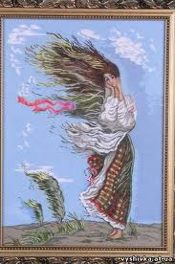

***Мета: Ознайомити учнів із ранньою баладою «Тополя», розкрити символіку і міфологічну основу; розвивати в учнів інтерес до усної народної творчості, до поетичного слова Шевченка; сприяти вихованню уваги й любові до рідної землі, звичаїв, традицій українського народу; Виробляти в учнів навички виразного читання.***

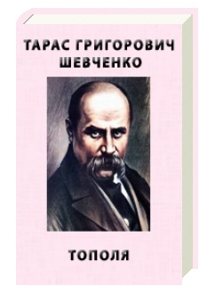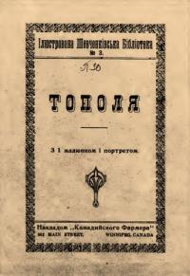

**Обладнання: *Портрет Т.Г. Шевченка, виставка творів, « Кобзар», словник літературних термінів, картини, аудіо запис уривків поеми «Тополя»***

**Хід уроку**

**І. Актуалізація опорних знань.**

**1) Метод « Розірваний ланцюг»;**

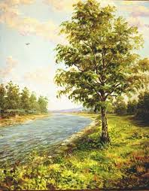 **Розшифрувати біографічний код: 1814, 1829, 1838, 1840, 1843, 1847, 1861.**

**2) Виразне читання поезії « Мені тринадцятий минало»**

**ІІ. Слово вчителя під супровід скрипки.**

**Вже заснули верби, не шумлять тополі,**

**І затих вже вітер , бо така пора.**

**Нічка-чарівниця щось ворожить в полі,**

**І тихенько плаче десь моя журба…**

**На сьогоднішньому уроці мова піде про тополю. Адже відомо, що тополю здавна вважають в Україні символом дівочої краси та вірності. Колись тополю висаджували на узбіччях доріг. Мандрівний чоловік, побачивши тополю, неодмінно згадував дружину, донечку і прискорював ходу, бо тепла згадка примножувала сили. Тополя із символу дівочої краси переросла у символ рідної землі, Батьківщини.**

**Не випадково у творчості Тараса Шевченка часто зустрічаємо образ тополі.**

**Літературознавці:**

**(учні звертають увагу на твори Кобзаря)**





**Сьогодні поговоримо про Шевченка, як письменника багатогранного. Він писав і поезії, і поеми, й прозові твори, й твори драматичні. А починав свою творчість з балад.**

**Метод « Прес». Який жанр твору?**

**1.Балада- невеликий за розміром ліро-епічний твір фольклорного походження на легендарну чи історичну тему, з драматично-напруженим сюжетом.** 

**У баладі, як правило, йдеться про щось незвичайне, виняткове, героїчне; реальне часто поєднується із фантастичним( запис до літературознавчого словничка).**

**Нічого дивного немає в тому, що Шевченко почав писати саме балади. Адже в його спогадах чарівною квіткою цвіла Україна з її прекрасною природою, оповідями про таємничих істот та перетворення, з чудовими, часто драматичними піснями, з легендами та казками.**

**2. Звучить українська пісня. Учитель читає початок балади «Тополя».**

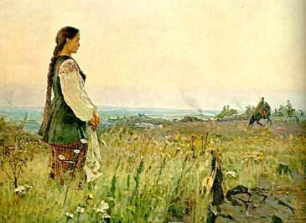

**- Яким настроєм пройнятий вступ? ( загадковим, тривожним, таємничим).**

**- Яка роль ліричного вступу? (самота і велич мимоволі схиляють душу до співчуття)**

**3. Інсценізація уривка ( діалог бабуся-дівчина)**

**4. Продовжує читати учень.**

**5. Інтерактивна вправа « Мозковий штурм»**

**Завдання: визначити тему та ідею балади « Тополя». Яка сюжетна лінія цього твору?**



**6. Бесіда.**

**Зверніть увагу на початок та кінець балади. Який художній опис тут використовується?( пейзаж, але пейзаж романтичний, тобто з незвичайними обставинами)**

**Як побудована балада? ( Ліричного вступу і розповіді)**

**Чи сподобалася вам балада? Про які події вона розповідає?**

**Які епізоди вам найбільше запам’яталися?**

**Під час читання якого з уривків «Тополі» ви найбільше хвилювалися?**

**7. Відтворіть послідовність подій у творі.**

**Дослідники:**

|  |  |
| --- | --- |
| **-Минув і рік, минув і другий- козака немає.** | 3 |
| **-Ось на тобі сього дива!** | 6 |
| **-Рости гнучка і висока до самої хмари.** | 7 |
| **-Постривайте, все розкажу…** | 1 |
| **-Не хочу я панувати, не піду я, мамо!** | 4 |
| **-Полюбила чорнобрива козака дівчина.** | 2 |
| **-Зроби, моя пташко, щоб додому не вернулась.** | 5 |

**8. Учитель. Знайдіть у тексті і прочитайте ті епізоди у яких згадується тополя.**

***« Край дороги гне тополю…»;***

***« рости, рости, тополенько, все вгору та вгору…»;***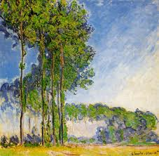

***« подивися, тополенько, як нема- заплачиш»;***

***«зілля дивонаробило- тополею стала»;***

***« рости тонка та висока, до самої хмари».***

**9. Вчитель. Кого нагадує вам тополя?**

**Чому саме з тополею порівнюється дівчина?**

**Як бачимо, Шевченко використав у своєму творі усну народну творчість - народні символи (тополя), міфологічні метаморфози ( перетворення дівчини на тополю), народні ворожіння.**

**Метод конкретних ситуацій.**

**А зараз з’ясуємо, яке ваше ставлення до героїв твору. (Клас ділиться на 3 команди. Зачитується по дві цитати, а учні дають відповіді).**



**Робота в парах.**

**- Що в баладі реалістичне, а що фантастичне?**

**- Прочитайте, як майстерно передає автор почуття покинутої, яку чарівну пісню вкладає в її уста?**

**(Як відомо, лебідь-символ вірності в коханні. Лебеді живуть лише парами, а один - гине, то ж фінал поеми закономірний)**

* **У чому драматизм ситуації ( дівчина вірна своєму коханню, чекає коханого, а мати хоче видати за старого і багатого).**
* **Які символи України використовує автор? ( тополя, лебедонька, соловейко, калина, місяць, треті півні).**
* 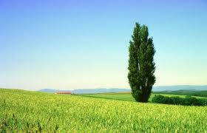

**Вчитель. Отже, у цій баладі відбиті первісні вірування людей у можливість переселення душі людини в рослину ,показано ідею невмирущості справжнього кохання, краси, вірності, незнищеності світлих і благородних людських почуттів.**

**Чим балада « Тополя» є близькою до фольклору?**

**Ерудити:**

* **Побудована за мотивати народної творчості;**
* **Герої твору: дівчина-козак;**
* **Фантастичний елемент у сюжеті -метаморфоза;**
* **Присутні образи - символи: голуб-тополя…;**
* **Народні поетичні засоби: епітети (стан високий, лист широкий), метафора ( вітер виє), порівняння ( сохла, як квітка), паралелізм ( защебече соловейко в лузі на калині, заспіває козаченько…; не щебече соловейко в лузі на водою, не співає чорнобрива стоя під вербою.)**
* **Рефлексивно-оцінювальний етап.**

**Вчитель. Запишіть основну думку твору.**

**Прийом « Речення- думка». ( «Справжнє кохання ,вірність знищити не можна»).**

**ІV. Підсумок уроку.**

**Метод « Мікрофон»**

**-Що найбільше вам запам’яталось сьогодні на уроці?**

**Заключне слово вчителя ( звучить мелодія пісні « Не рубай тополю»)**

**Сьогодні ми відкрили для себе одну із золотих сторінок світової літератури. Тарас Шевченко належить до найславетніших поетів людства. Він - співець України, її неповторної природи, а головне- її волелюбного народу.**

**Чим раніше почнете черпати мудрість із життєдайних джерел Шевченкової поезії, тим повніше успаткуєте духовні скарби минулого, тим глибшими будуть у вас почуття краси, розуміння добра і зла, любові і ненависті, правди і кривди.**

**Це цікаво !**

**Був звичай: на Івана Купала «водити тополю». Високу на зріст вродливу дівчину вбирали у вінок із тополиного листя і ходили, співаючи по селу:**

***Стояла тополя край чистого поля,***

***Стій, тополенько, не розвивайся,***

***Буйному вітру не піддавайся.***

**Існувало повір'я : якщо дитина народиться горбата , треба стати під тополею, міцно обняти її, і вона має «забрати горб».**

**А щоб дівчина була стрункою, треба було навесні, коли з’явилися перші листочки, ранесенько приходити до тополі і обнімати її якомога вище. Дівчині тополя здоров’я додавала.**

**У субботу, перед Зеленими святами, гілки тополі разом з гілками інших дерев втикали у ворота, щоб відьом відігнати.**